Nama: Zara Zeva Az Zurra

Kelas: XI RPL 3/41

Manual Book dan Screen Shot CRUD master dan transaksi Aplikasi Laundry

Deskripsi:

Aplikasi ini dibuat untuk memudahkan pekerjaan pemilik dan pelanggan dalam melakukan transkasi untuk pencucian pakaian. Pelanggan hanya tinggal mengisi data yang disediakan dan mengambil barang ketika sudah selesai diproses sama dengan tanggal yang tertera pada aplikasi.

1. Regitrasi

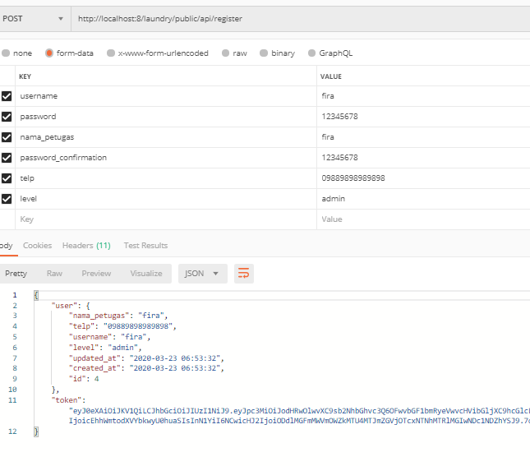

Pertama tama, pemilik harus daftar terlebih dahulu sebagai admin maupun petugas agar dapat mengakses aplikasi tersebut.

1. Login

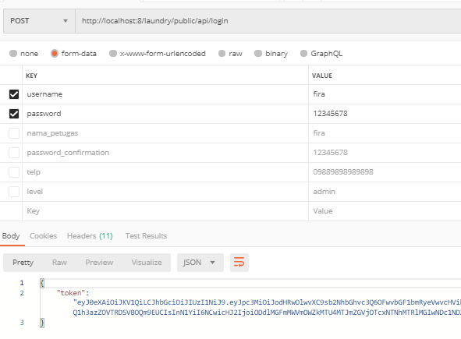

Selanjutnya Anda harus login terlebih dahuu untuk mendapatkan token yang dimasukkan ke dalam aplikasi agar dapat diakses.

1. Pelanggan

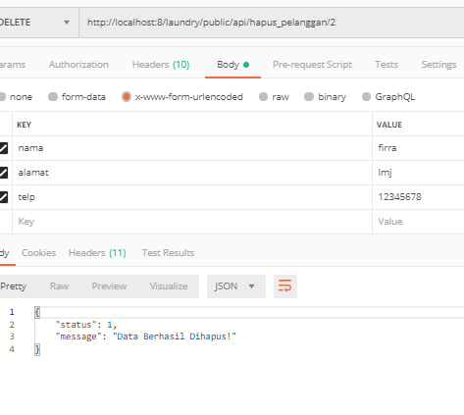

Hapus pelanggan ketika pelanggan tersebut bukan lagi menjadi pelanggan.

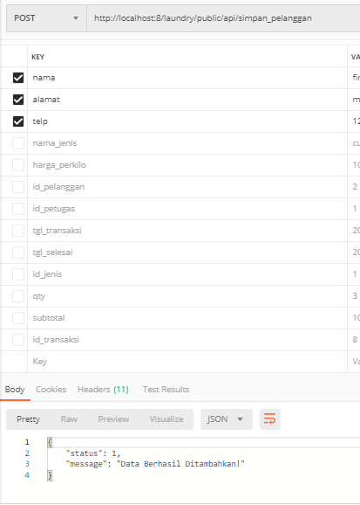

Jika ingin menjadi pelanggan harus mengisi data diri terlebih dahulu agar masuk kedalam database.

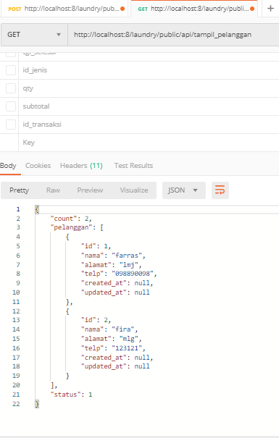

Daftar pelanggan yang masih aktif

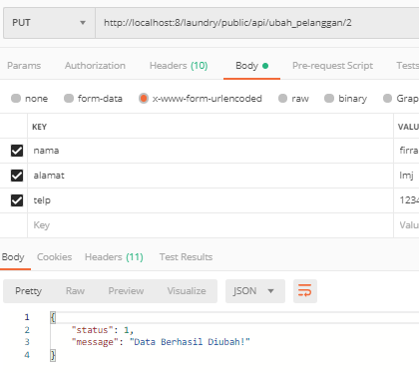

Untuk mengubah data pelanggan.

1. Jenis cuci

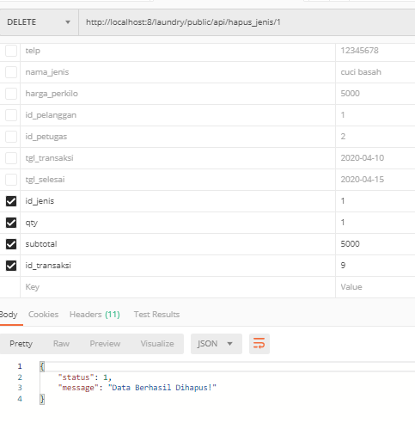

Menghapus data jenis yang suadh tidak berlaku.

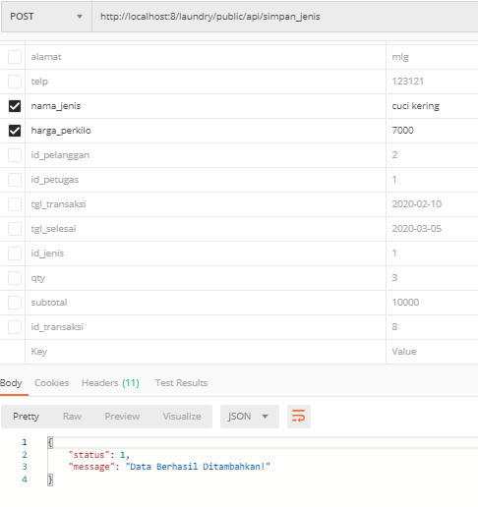

Menambah data jenis yang baru

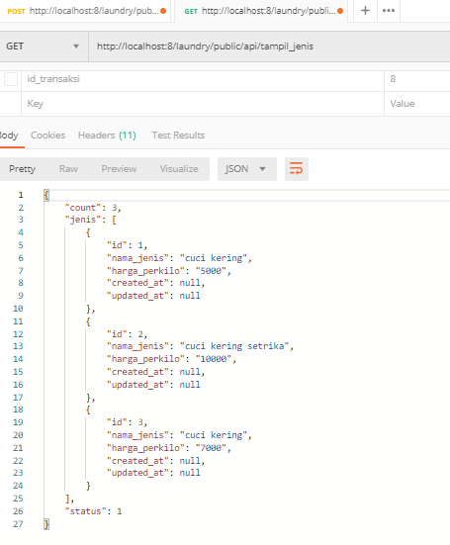

Menampilkan jenis cuci agar dapat dipilih oleh pelanggan

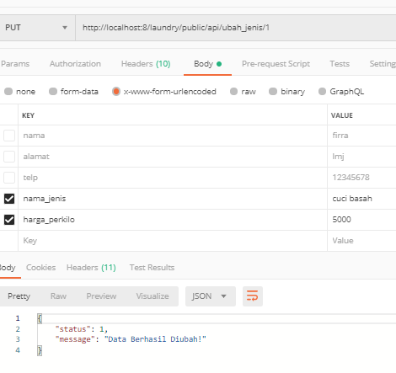

Mengubah data jenis sumpama ada yang diubah contoh daftar harga

1. Transaksi

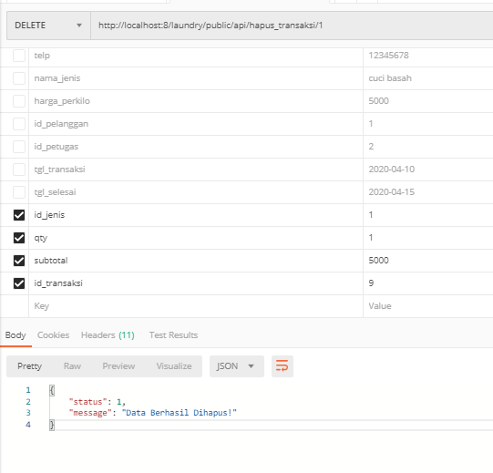

Menghapus transaksi yang sudah tidak dibutuhkan.

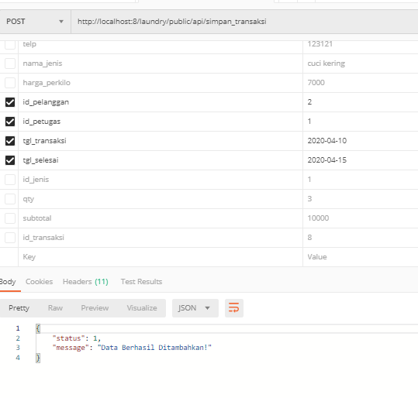

Menambahkan transaksi yang dibutuhkan oleh pelanggan.

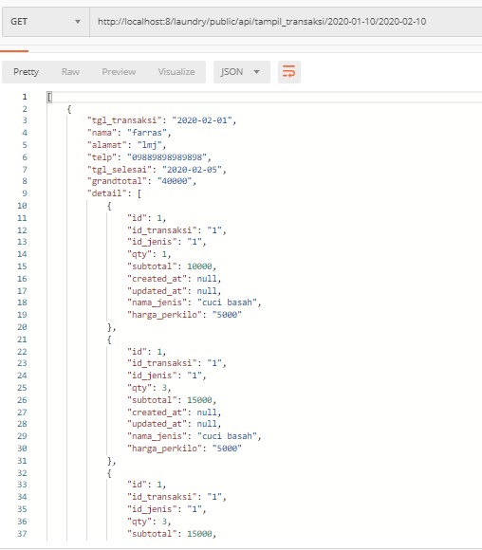

Menampilkan transaksi pelanggan agar dapat melihat kapan dapat diambil.

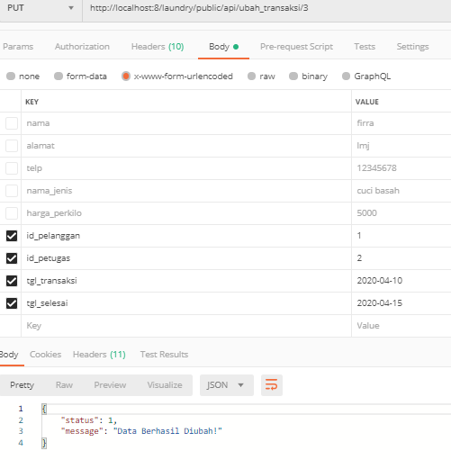

1. Detail_transaksi

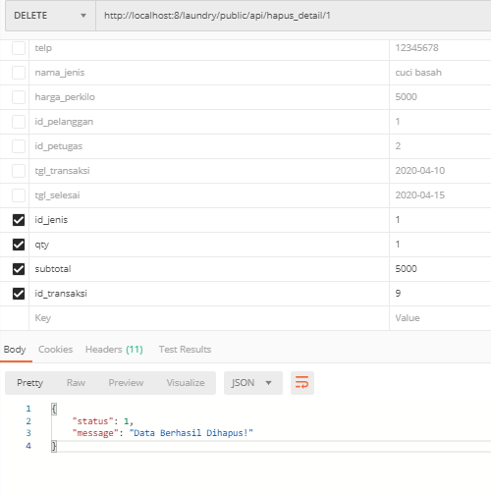

Menghapus detail transaksi seumpama pelanggan tidak jadi mengambil transaksi tersebut.

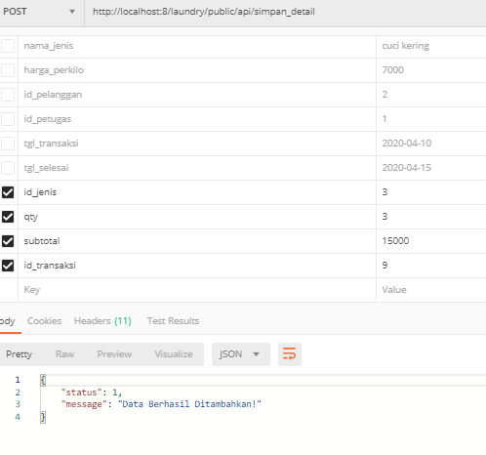

Menambahkan detai transaksi ketika pelanggan yang sama menambahkan barang atau pakaian.

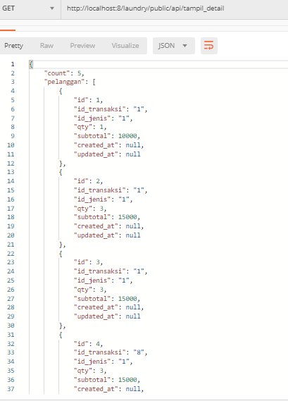

Menampilkan detail transaksi yang sudah dilakukan.

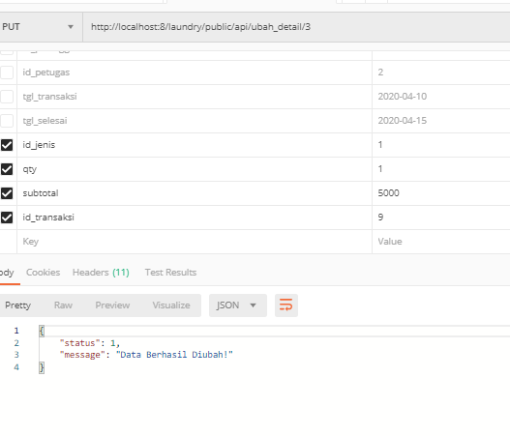

Mengubah detail yang sudah disimpan seumpama ada yang harus dirubah.

1. Report semua data transaksi

